

**Table des matières**

Préambule 3

1. Etat de l’art : 4

2. Présentation de L’Architecture Générale 7

I. Architecture détaillée 7

II. Description de l’architecture détaillée 8

# Préambule

Ce document présente une synthèse générale ainsi que les résultats issus de la phase conception générale. Il contiendra un état d’art qui regroupe les principales fonctionnalités des applications disponibles dans le marché ainsi que les nouvelles fonctionnalités que nous comptons ajouter, il comportera aussi le schéma de l’architecture globale du projet revue après les remarques données par les encadreurs et une description concise de ce dernier.

# Etat de l’art :

Dans cette partie nous allons recenser les fonctionnalités principales qui figurent dans d'autres applications similaires, appartenant à la catégorie du e-tourisme.

**Choix d’un circuit :**

La recherche et le choix du circuit auprès du touriste est très important, de ce fait, l'expérience de ce dernier doit être rapide et fluide, nous avons remarqué que dans des applications similaires, les clients avaient du mal à trouver les circuits qui satisfaisaient leurs demandes.

De ce fait, nous allons doter notre solution de filtres et de barre de recherche, afin de permettre aux touristes décidés d’aller directement vers le circuit touristique qu’il vise, aussi au touriste indécis de choisir un circuit parmi une plage d’autres et cela via les recommandations ou préférences entrées précédemment.

**Création d’un circuit :**

Nous avons remarqué que certaines applications ne contiennent pas un grand nombre choix de circuits, en effet, un responsable est derrière la génération de ces derniers. Nous avons constaté aussi que dans certains cas le touriste ne trouve pas les circuits qui satisferont ces désirs.

C’est pour cela dans notre application, au plus de la génération manuelle nous avons opté pour une génération automatique, afin de faciliter à l’employé du ministère de générer plusieurs circuits, selon des critères spécifiques, de sélectionner parmi ceux proposés par la génération automatique, et aussi procurer au touriste une énorme plage de choix possible à tous les goûts.

**Système d’historisation :**

Nous avons aussi constaté que dans la majorité des logiciels de tourisme, lors de la sélection d’un point d'intérêt, celui-ci n’est pas accompagné d’un descriptif du lieu, cela pousse le touriste à aller par lui-même de rechercher sur internet afin de se documenter, pouvant causer ainsi une démotivation auprès de ce dernier.

De ce fait, nous avons pris l’initiative d’accompagner chaque point d’intérêt d’un brief description, ainsi que des photos afin de permettre au touriste de prévisualiser le lieu, et lui donner encore plus envie de faire la visite.

**Visite en ligne :**

La plupart des applications de tourisme, sont assez classiques, et se font de manière physique, la visite en ligne n’est pas prise en considération.

Or de nos jours, la pandémie COVID19 a gelé le monde, les gens ne sont plus capable de sortir pour se divertir, et qui c’est peut-être nous feront face à pire, et même si cette situation s’estompe, la visite en ligne est une solution pour ceux qui souhaite découvrir nos plus beaux paysages et lieux touristiques sans avoir à se déplacer comme pour les étrangers.

Notre solution vise à leur faire rapprocher les lieux touristiques, en un seul clique, l’e-touriste se sentira comme s’il était véritablement sur ces lieux, et cela grâce à des images et vidéos interactives. L’ennui ne prendra plus place et les cela fera occuper plusieurs personnes à rester dans leur place, respectant le protocole sanitaire.

**Signalement d’incidents/problèmes :**

Il est à mettre en évidence que la majorité des solutions, afin de répondre aux signalements des incidents et problèmes, les touristes ont recours seulement à des appels téléphoniques.

Cette solution est certes efficace, mais en cas d’anomalie excessive, il est possible que l’employé du ministère ne puisse pas gérer tous les appels téléphoniques.

Nous proposons alors dans notre solution, de présenter au touriste une section signalement d’incidents ou problèmes, et cela permet une meilleure réactivité vue que ces signalements peuvent être vu et traité non par un seul employé du ministère mais par plusieurs.

**Système feed-back :**

L’avis et l'expérience du touriste sont très importants, ils permettent d’améliorer la solution et de la faire évoluer, d’où l’intérêt de rajouter une section Avis ou feed-back dans notre application.

**Notification :**

Nous avons remarqué que la majorité des applications similaires, ne présente pas un système de notifications, permettant au touriste d’être mis à jour de toutes les modifications qu’il y a eu lieu, d’ajout, suppression ou modification.

Nous proposons alors un système de notification où le touriste sera notifié de toutes les actions effectuées par l’employé du ministère, concernant les points d’intérêts ou circuit, ajout, suppression ou modification dans l’un des circuits déjà existants.

# Présentation de L’Architecture Générale

## Architecture détaillée

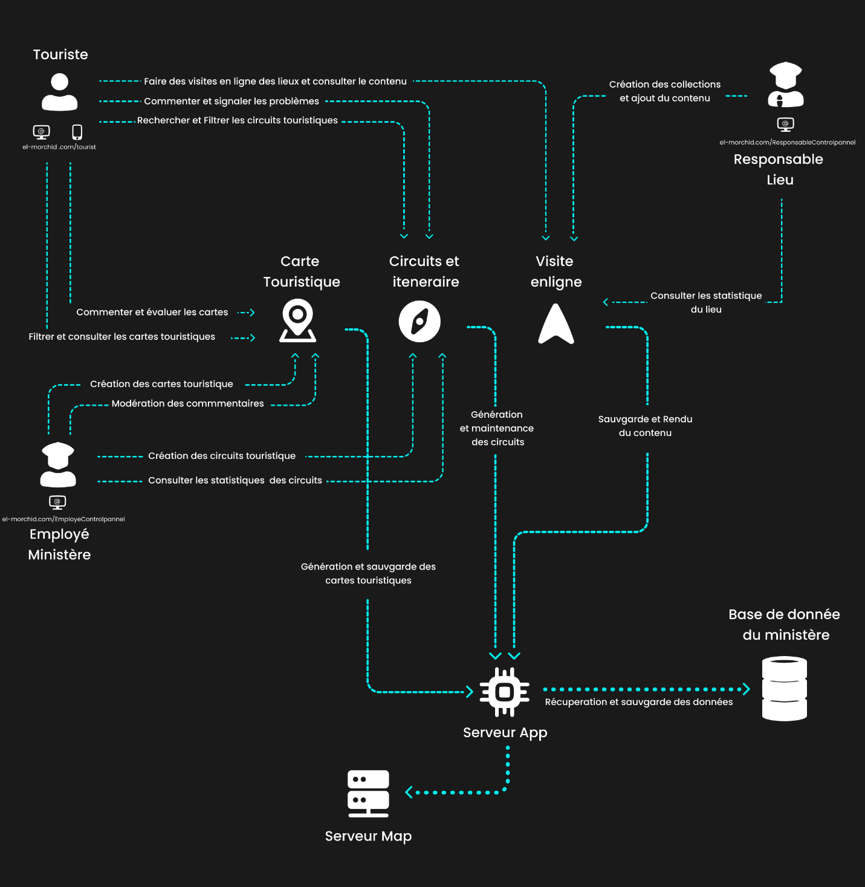

## Description de l’architecture détaillée

Notre solution présente trois types d’interfaces (Carte touristique, Circuits et itinéraires, Visite en ligne) où les différents utilisateurs (touriste, employé du ministère et le responsable du lieu) peuvent effectuer leur travail, via le site web seulement pour l’employé du ministère et le responsable du lieu et via le site web et une application mobile pour le touriste, dans ce qui suit nous détaillerons les actions pouvant être prise par chacun de ces utilisateurs.

1. **Touriste :**

Via le site web et mobile (app.com/Touriste), il pourra éventuellement faire des visites en ligne consulter le contenu dans l’interface **“Visite en ligne”**, commenter et signaler les problèmes et rechercher et filtrer les circuits touristiques selon ses préférences et cela par le biais de l’interface **“Circuits et itinéraires”,** en ce qui concerne l’interface **“Carte Touristique”,** il sera capable de commenter et évaluer les cartes et filtrer et consulter les cartes touristiques.

1. **Employé du ministère :**

Via le site web (app.com/EmployeControlPannel) et dans l’interface **“Carte Touristique”**, il est possible de créer des cartes touristiques et de modérer les commentaires. De plus, il aura aussi accès à l’interface **“Circuits et itinéraires”,** et cette fois-ci afin de créer des circuits touristiques de manière manuelle et automatique grâce à des critères et une génération automatique et aussi de traiter les problèmes signalés et les commentaires des touristes.

1. **Responsable du lieu :**

Via le site web (app.com/ResponsableControlPannel), Il lui est possible de créer des collections et ajouter du contenu concernant les lieux touristiques, et cela dans l’interface **“Visite en ligne”.**